第二章 新型含 Xe 之有機環狀分子的理論研究
2.1 摘要
而在本研究中我們將 XeO2 及 XeO3 片段以兩個氧做為橋接原子連接有機碳基團，形成新型之 Xe 四員環化合物，其通式為 OnXeO2CR1R2 (n = 2, 3; R1,R2 = H, CH3, F, Cl) 我們以 ab initio 理論中的 MP2、CCSD 以及 B3LYP、MPW1PW91 等密度泛函搭配 aug-cc-pVnZ (n = D、T) 基底函數探討這些環狀鈍氣分子之穩定性。計算結果顯示 OnXeO2CR1R2 (n = 2, 3; R1,R2 = H, CH3, F, Cl)，因能障小於 10 kcal/mol 對於這類化合物可能因環張力過高而無法穩定存在。

2.2 前言
鈍氣的發現，可追朔到 1890 年代，當時元素週期表中僅有七族元素，而 William Ramsay 及 Morris Travers 等人發現了鈍氣元素的存在1，使週期表趨於完整。經由八隅體規則（Octet rule），我們知道非鈍氣組態之原子，會以失去、獲得或共用電子等方式達到鈍氣之電子組態，形成穩定狀態。普遍認為鈍氣元素具有低的化學活性，是十分穩定的元素。在大氣化學研究上發現在地球及月球上 Xe 消耗速度相較於其他鈍氣消耗速度較快。研究發現地球上之大氣 99% 之 Xe 被地球上物質(冰、沉積物)消耗，但其推斷並不可靠。其他研究則顯示 Xe 在高溫高壓下會取代石英內之 Si 原子，因此若能證實 XeO2 確實存在於地殼層中，就能證實 Xe 的消失2-9。
第一個含鈍氣原子的化合物 XePtF6，於 1962 年經由 Bartlett 等人在實驗上發現，也因此開拓了鈍氣化學的研究領域。而含 Xe 之氧化物，陸續在 1962 及 1963 年由 Classen10,11、Smith12,13 成功合成出 XeO4、XeO3，其氧化物分別在 −40 及 25℃ 下解離，熱力學上並不穩定，之後陸續有實驗研究這類分子的結構、振動光譜及熱力學14-19。在 1963 年 Bartlett 及 Rao 推測其白色固體化合物為 Xe(OH)4 或 XeO2．2H2O 但最後證實為 XeO320，而在 2011 年 Schrobilgen21 以 Raman 光譜推測合成之產物為 XeO2，結構上預測 Xe 會與鄰旁的四個氧形成平面四方形，但並無明確證據證實產物確實為 XeO2。在 2000 年理論方法計算上 Yamanichi22 計算 XeO (1Σ+) 鍵能為 17.8 kcal/mol，而 Pyykkö23 則首次計算 XeOn (n = 2∼4) 系列分子之鍵長，Xe−O 之鍵長介於 1.75∼1.85 Å，計算結果顯示 XeO2 含有 27.5 kcal/mol 之能障，可能於低溫下存在。之後在 1972、1976、2006 年 Bartlett、Templeton 及 Schrobilgen 陸續在實驗上觀察到含雜原子之 Xe 氧化物 (FXeOSO2F、Xe(OSeF5)2、[XeO2F][AsF6] 24-26)。
不久前本實驗室孫翊倫學長27使用 ab initio 和 DFT 方法研究含 N−Xe−O 鍵結的分子，計算結果顯示 XeNO2 與 NXeO3 (與 XeO3、XeO4 等電子)兩陰離子具有極短的 N−Xe 鍵，其鍵長約為 1.80 Å，Xe−O 為 1.825 Å，預測結果在低溫下具有穩定存在的可能性，其中以 B3LYP/aptz 結構與 CCSD(T)/aptz 較相近。近年來本實驗室研究重點之一在於從理論方法的角度，尋找可能穩定存在之含 Xe 之新型環狀化合物，在本研究我們以 XeOn (n = 2、3) 為中心，並以 O 為橋接原子連接碳鏈形成新型環狀中性鈍氣化合物。其通式為 OnXeO2CR1R2 (n = 2, 3; R1,R2 = H, CH3, F, Cl)。

2.3 計算方法
在本研究中，我們使用全初始法中的 MP228、CCSD(T)29 理論，及密度泛函理論 (density functional theory) 中的 B3LYP30-32、MPW1PW9133-35搭配 Dunning type 的基底函數 aug-cc-pVnZ36 (n = D、T；為求精簡在論文及表格中簡稱 apdz、aptz)，對於 Xe 原子則使用 aug-cc-pVnZ-PP37（n = D,T），即 Xe 內層 28 個電子使用 pseudo-potential 描述，針對通式 OnXeO2CR1R2 之中性分子或陰離子進行結構計算，由計算結果得知其分子結構與可能分解路徑之能障。另外依照之前 NXeO2−、NXeO3− 及 NXeOnFm 計算結果27,38，顯示使用 CCSD(T)/aptz 進行結構最佳化與 B3LYP/aptz 計算結構相當吻合，因此我們選用 B3LYP/aptz 做為 CCSD(T)/aptz 之單點能量計算之標準結構。本章研究中電子結構計算是使用 Gaussian 09 程式39。

2.4 結果與討論
2.4.1 中性分子 O2XeO2CH2 結構與穩定性探討
我們將穩定分子 XeO2 以兩個 O 為橋接原子連接有機基團 CH2，Figure 2.12 為 B3LYP/aptz 下分子最佳化結構，Table 2.1列出各理論之結構，為方便討論 Xe−O 之鍵長變化，我們將未與碳鏈連接之 Xe−O定為 Xe−O1、Xe−O2 與碳鏈連接之 Xe−O 定為 Xe−O3、Xe−O4，Table 2.1 列出MP2/apdz 及 B3LYP、MPW1PW91 搭配 aug-cc-pVnZ (n = D, T) 基底之鍵長及鍵角。回顧之前對於 Xe−O 鍵長之研究，實驗上已解出之 XeO4 及 XeO3 之鍵長分別為 1.736 及 1.760 Å，鍵長最大可到 2.16 Å(F−Xe−OSO2F)24，最短至 1.714 Å(XeO2F2)40，而在XeO2 之 CCSD(T)/aptz 計算結果為 1.85 Å (Pyykkö) 23。B3LYP/aptz 計算結果顯示與碳基鍵結之 Xe−O 鍵長為 2.148、2.007 Å，具有單鍵性質，未與碳基鍵結者則分別為 1.794、1.798 Å，具有雙鍵性質，此分子構型以兩個氧分別在軸及軌道之立體結構最穩定。以 B3LYP/aptz 為標準結構，與 MPW1PW91/aptz相比碳基鍵結之 Xe−O 鍵長分別增長 0.036、0.038 Å，未與碳基鍵結者之 Xe−O 鍵長分別增長 0.021、0.020 Å。變換為 MP2/apdz 時，與碳基鍵結之 Xe−O 鍵長相差 0.041、0.073 Å，未與碳基鍵結者下降 0.006、0.022 Å，鍵長差異小於 0.1 Å，顯示在理論方法下此化合物結構改變不明顯。
我們認為O2XeO2CH2 可能分解路徑主要有三個，示意圖如 Figure 2.1，路徑 (A) 為 O2XeO2CH2 → XeO3 + HCOH，路徑 (B) 為 O2XeO2CH2 → XeO2 + HCO2H，路徑 (C) 為 O2XeO2CH2 →XeO2 + CO2 + H2，計算所得之能量障礙以及產物相對能量整理於 Table 2.2。CCSD(T)/aptz// B3LYP/aptz 能障分別為 21.6(7.1)、19.4、17.5 kcal/mol，路徑 (A) 有兩條分解路徑 (TS A、TS A’) 括號內為 Xe−O4 鍵結之斷裂能障，因同平面上氧原子互相排斥使能障下降 14.5 kcal/mol；路徑 (B) 及 (C) 因形成較穩定之產物，分解能量大幅下降，路徑 (B) 能障與路徑 (A) 相比下降 2.2 kcal/mol；路徑 (C) 原本研判會經由路徑 (B) 之甲酸分子形成，最後計算結果是經由能障為 17.5 kcal/mol 之過渡態形成 XeO2 + CO2 + H2，能障較路徑 (A) 下降 4.1 kcal/mol。以 CCSD(T)/aptz//B3LYP/aptz 為標準能量，計算結果顯示，路徑 (A) B3LYP/aptz、MPW1PW91/aptz、MP2/apdz 與標準能量相差 0.8、2.4、6.6 kcal/mol；路徑 (B) 則相差6.5、0.4、10.0 kcal/mol；路徑 (C) 相差 9.7、2.8、10.1 kcal/mol，路徑 (A) 計算結果B3LYP/aptz 與 CCSD(T)/aptz 結果較相近，而路徑 (B)、(C) 則與 MPW1PW91/aptz 結果較相近。綜合上述討論，O2XeO2CH2 環狀鈍氣分子易經由路徑 (A’) 分解成甲醛，其能障為 7.1 kcal/mol，O2XeO2CH2 無法穩定存在。

2.4.2 中性分子 O2XeO2CHCH3 結構與穩定性探討
接著我們將 O2XeO2CH2 分子碳上其中一個氫原子變換為甲基，計算推電子基對分子穩定性影響，依照其甲基與 Xe−O1之相對位置，與 Xe−O1同向的為 cis，反向的則為 trans。
Figure 2.13 為O2XeO2CHCH3_trans 異構物在 B3LYP/aptz 最佳化結構，Table 2.3 列出各理論之鍵長及鍵角。在 B3LYP/aptz 理論下，與碳基鍵結之 Xe−O 鍵長為 2.141、1.996 Å，具有單鍵性質與 O2XeO2CH2 相差 0.008、0.011 Å，未與碳基鍵結者則分別為 1.794、1.799 Å 與 O2XeO2CH2 相差 0.001 Å 具有雙鍵性質，結果顯示於碳基團上接有甲基對化合物結構影響不大。
我們認為此分子分解路徑主要有四個，示意圖如 Figure 2.2，路徑 (A) 為 O2XeO2CHCH3 → XeO3 + CH3COH，路徑 (B) 為 O2XeO2CHCH3 → XeO2 + CH3CO2H，路徑 (C) 為 O2XeO2CHCH3 → XeO2 + HCO2CH3，路徑 (D) 為 O2XeO2CHCH3 →XeO2 + CO2 + CH4，計算所得之能量障礙以及產物相對能量整理於 Table 2.4。CCSD(T)/aptz//B3LYP/aptz 能障分別為 20.5 (4.6, B3LYP/aptz)、20.9、16.7 kcal/mol，路徑 (B) 至路徑 (D) 所形成之產物較穩定，產物相對能量較大，路徑 (B) 與路徑 (A) 能障相比下降 0.4 kcal/mol，而路徑 (C) 之產物為甲基之轉換因此較不穩定，能障為 16.7 kcal/mol與路徑 (A) 相比能障下降 3.8 kcal/mol。計算結果顯示O2XeO2CHCH3_trans 易由路徑 (A’) 分解，無法於實驗上製備出。理論方法上差異，以 CCSD(T)/aptz//B3LYP/aptz 為標準能量，路徑 (A) 中 B3LYP/aptz、MPW1PW91/aptz、MP2/apdz 與標準能量相差 1.2、1.7、6.9 kcal/mol，路徑 (B) 分別相差 7.2、0.6、11.3 kcal/mol，路徑 (C) 相差 8.7、1.6 kcal/mol，在 MP2/apdz 理論方法下分解能量雖放熱 83.1 kcal/mol但未找到此路徑能障。結果顯示MPW1PW91/aptz 能量較可靠。
Figure 2.14 為 O2XeO2CHCH3_cis 分子在 B3LYP/aptz 之最佳化結構，不同理論最佳化結構之鍵長及鍵角列於 Table 2.5。
Cis 與 Trans 分解路徑相同，分解示意圖如 Figure 2.3，路徑 (A) 為 O2XeO2CHCH3 → XeO3 + CH3COH，路徑 (B) 為 O2XeO2CHCH3 → XeO2 + CH3CO2H，路徑 (C) 為 O2XeO2CHCH3 → XeO2 + HCO2CH3，路徑 (D) 為 O2XeO2CHCH3 → XeO2 + CO2 + CH4。計算所得之能量障礙以及產物相對能量整理於 Table 2.6。在 CCSD(T)/aptz 下能障為 20.1(5.8, B3LYP/aptz)、17.7、20.9、19.1 kcal/mol。此構型同樣因氧互相排斥原因，不具有動力學穩定性。以 CCSD(T)/aptz//B3LYP/aptz 為標準能量，路徑 (A) 中 B3LYP/aptz、MPW1PW91/aptz、MP2/apdz 與標準能量相差 0.9、0.8、6.6 kcal/mol，路徑 (B) 則相差 9.3、2.9、5.3 kcal/mol，路徑 (C) 相差 7.4、0.9 kcal/mol 無法找到此路徑下之 MP2/apdz 能障，路徑 (D) 相差 10.8、3.7、13.1 kcal/mol。路徑 (A) 中 CCSD(T)/aptz//B3LYP/aptz 與 DFT 計算結果較相近，路徑 (B) 至 (D) 中 CCSD(T)/aptz//B3LYP/aptz 則與 MPW1PW91/aptz 相近。
異構物間轉換能量在 CCSD(T)/aptz 下為 3.0 kcal/mol，TS 結構如 Figure 2.15，為了研究方便我們將結構轉變為 Newman projection，假設 Xe 與 C 之間有一鍵結，trans、TS、cis 之二面角 φ(O1XeCCH3) 分別為 178.6、146.2、15.0°，絕對能量僅相差 0.2 kcal/mol，異構物間易轉換，顯示O2XeO2CHCH3 鈍氣環狀化合物非常不穩定。
2.4.3 中性分子 O2XeO2CCH3CH3 結構與穩定性探討
接著我們繼續將分子基團加大。Figure 2.16 為O2XeO2CCH3CH3 分子在 B3LYP/aptz 下最佳化結構，Table 2.7 列出各理論方法之鍵長及鍵角。在 B3LYP/aptz 理論方法下，與碳基鍵結之 Xe−O 鍵長為 2.131、1.990 Å，具有單鍵性，與 O2XeO2CH2 相比下降 0.017、0.003 Å ，未與碳基鍵結者則分別為 1.795、1.800 Å，具有雙鍵性質。結果顯示隨甲基數目增多，使 Xe−O 鍵長逐漸縮短。
O2XeO2CCH3CH3 分解示意圖如 Figure 2.4，計算所得之能量障礙以及產物相對能量整理於 Table 2.8。我們認為此化合物分解路徑主要有三條，路徑 (A) O2XeO2CCH3CH3 → XeO3 + CH3COCH3，路徑 (B) O2XeO2CCH3CH3 → XeO2 + CH3CO2CH3，路徑 (C) 為 O2XeO2CCH3CH3 → XeO2 + CO2 + C2H6 其能障分別為 20.1(3.6, B3LYP/aptz)、21.7 kcal/mol，路徑 (B) 形成穩定產物與路徑 (A) 相比能障相差 1.6 kcal/mol，但同樣因平面上氧相互排斥緣故，易經由路徑 (A’) 分解，路徑 (C) 分解能量雖大量放熱 82.1 kcal/mol，但因其間牽涉到 O−Xe、C−C 鍵斷裂及 C−C、C=O 鍵的形成，依照動力學觀點，其機率較低但仍不排除此路徑仍有可能存在有一能障。以CCSD(T)/aptz//B3LYP/aptz 為標準能量，路徑 (A) 中 B3LYP/aptz、MPW1PW91/aptz、MP2/apdz 與標準能量相差 1.3、1.5、7.1 kcal/mol，路徑 (B) 則相差 7.7、1.3 kcal/mol，MP2/apdz 於此路徑下放熱 63.5 kcal/mol 目前仍無法找到能障，路徑 (A)、(B) 中MPW1PW91/aptz 理論方法表現皆不錯。

2.4.4 中性分子 O3XeO2CH2 結構與穩定性探討
接著我們將 XeO3 以兩個 O 原子為橋接原子連接「有機」碳鏈，形成 O3XeO2CH2，Figure 2.17 為 B3LYP/aptz分子最佳化結構，Table 2.9 為各理論下之鍵長及鍵角。在 B3LYP/aptz 理論方法下，與碳基鍵結之 Xe−O 鍵長為 2.042、2.042 Å，具有單鍵性質，未與碳基鍵結者則分別為 1.777、1.781、1.781 Å，具有雙鍵性質，結果顯示此分子較具有對稱性。
我們認為此化合物分解路徑主要有兩個，計算所得之能量障礙以及產物相對能量整理於 Table 2.10。我們認為此分子分解反應有三條路徑分解示意圖如 Figure 2.5:路徑 (A) 為 O3XeO2CH2 → XeO4 + HCOH，路徑 (B) 為 O3XeO2CH2 → XeO3 + HCO2H，路徑 (C) 為 O3XeO2CH2 → XeO3 + CO2 + H2 在 CCSD(T)/aptz//B3LYP/aptz 下反應能障分別為 17.0、10.0 kcal/mol，相較於O2XeO2CH2 路徑 (A’)能障上升 2.9 kcal/mol 但仍無法於低溫下穩定存在。

2.5 含鹵素之取代基中性分子穩定性
2.5.1 中性分子 O2XeO2CHF 結構與穩定性探討
接著我們將碳上之官能基變換為氟原子，並與 O2XeO2CH2 穩定度比較。依據其 F 原子與 Xe−O1 相對位置比較，反向為 trans， 同向為 cis。Figure 2.18 為O2XeO2CHF_trans 為分子最佳化結構，Table 2.11 列出各方法下之鍵長及鍵角。在 B3LYP/aptz 理論方法下，與碳基鍵結之 Xe−O 鍵長為 2.185、2.025 Å，具有單鍵性質與 O2XeO2CH2 相比上升 0.037、0.018 Å，未與碳基鍵結者則分別為 1.787、1.795 Å，具有雙鍵性質與O2XeO2CH2 相比下降 0.007、0.003 Å，顯示在碳基上接有拉電子基團 F 會使 Xe−O 之鍵長增長。
我們認為Trans異構物主要有三種分解路徑，示意圖如 Figure 2.6，路徑 (A) 為 O2XeO2CHF → XeO3 + FCOH，路徑 (B) 為 O2XeO2CHF → XeO2 + FCO2H，路徑 (C) 為O2XeO2CHF → XeO2 + HCO2F，路徑 (D) 為O2XeO2CHF →CO2 + HF 能障分別為 17.4 (4.2, B3LYP/aptz)、24.6、46.8 kcal/mol，路徑 (B) 會再經由相較於 O2XeO2CHF 放熱 45.8 kcal/mol 之反應能障分解為 CO2 + HF，而無法經由路徑 (D) 一步反應形成產物。計算結果顯示 O2XeO2CHF 易由路徑 (A’) 反應，使此分子動力學穩定性下降，無法穩定存在於低溫環境下。以CCSD(T)/aptz//B3LYP/aptz 為標準能量，路徑 (A) 中 B3LYP/aptz、MPW1PW91/aptz、MP2/apdz 與標準能量相差 0.4、2.2、6.0 kcal/mol，路徑 (B) 則相差 8.9、3.9、5.7 kcal/mol，路徑 (C) 分解產物與 O2XeO2CHF 相比吸熱12.9 kcal/mol，不易經此路徑分解。
Figure 2.19 為 O2XeO2CHF_cis 分子最佳化結構，在 B3LYP/aptz 理論方法下，與碳基鍵結之 Xe−O 鍵長為 2.186、2.013 Å，具有單鍵性質，未與碳基鍵結者則分別為 1.791、1.795 Å，具有雙鍵性質，與 trans 異構物結構相似。
Cis 與 trans 異構物分解路徑相同，分解示意圖如 Figure 2.7，計算所得之能量障礙以及產物相對能量整理於 Table 2.14。路徑 (A) 為 O2XeO2CHF → XeO3 + FCOH，路徑 (B) 為 O2XeO2CHF → XeO2 + FCO2H，路徑 (C) 為O2XeO2CHF → XeO2 + HCO2F 能障分別為 17.3 (4.1, B3LYP/aptz)、23.4 kcal/mol。cis 異構物無路徑 (C) 之能障。理論方法間差異，路徑 (A) 中 B3LYP/aptz、MPW1PW91/aptz、MP2/apdz 與 CCSD(T)/aptz//B3LYP/aptz 相差 0.01、15.4、19.3 kcal/mol，路徑 (B) 中無法找到於 B3LYP/aptz 下之能障，CCSD(T)/aptz// MPW1PW91/aptz 與 MPW1PW/aptz、MP2/apdz 能障分別相差 4.2、5.5 kcal/mol。計算結果顯示此構型非常不穩定，化合物易經由路徑 (A’) 反應。
異構物間轉換能量在 B3LYP/aptz 下為 2.7 kcal/mol，TS 結構如Figure 2.20，為了研究方便我們將結構轉變為 Newman projection，假設 Xe 與 C 之間有一鍵結，trans、TS、cis 之二面角 φ(O1XeCF) 分別為 171.9、24.0、23.0°，絕對能量僅相差 0.2 kcal/mol，異構物間易轉換，顯示 O2XeO2CHF 環狀化合物非常不穩定。

2.5.2 中性分子 O2XeO2CF2 結構與穩定性探討
接著我們將碳上之官能基全部變換為氟原子，並與O2XeO2CH2穩定度比較。Figure 2.21 為 O2XeO2CF2 分子最佳化結構，Table 2.15 列出 MP2/apdz 及 B3LYP、MPW1PW91 搭配 aug-cc-pVnZ (n = D, T) 基底之鍵長及鍵角。在 B3LYP/aptz 理論方法下，與碳基鍵結之 Xe−O 鍵長為 2.200、1.992 Å，具有單鍵性質，未與碳基鍵結者則分別為 1.782、1.790 Å，具有雙鍵性質，與O2XeO2CH2 鍵長比較與碳鏈連接之 Xe−O 增長 0.052、0.015 Å，顯示碳鏈上接有拉電子基團會使 Xe−O 鍵長增長。
我們認為 O2XeO2CF2 主要有三種分解路徑，計算所得之能量障礙以及產物相對能量整理於 Table 2.16，分解示異圖如 Figure 2.8。路徑 (A) 為O2XeO2CF2 → XeO3 + FCOF，路徑 (B) 為 O2XeO2CF2 → XeO2 + FCO2F，路徑 (C) 為 O2XeO2CF2 → XeO2 + CO2 + HF，路徑 (A) 能障為 16.2 (2.0, B3LYP/aptz) kcal/mol，路徑 (B) 為吸熱 16.2 kcal/mol 之反應，目前未在此路徑找到能障，路徑 (C) 吸熱 27.3 kcal/mol 反應較難經此路徑反應。計算結果顯示此化合物易由路徑 (A’) 分解無法於實驗中製備出。理論方法計算上，路徑 (A) 中 B3LYP/aptz、MPW1PW91/aptz、MP2/apdz 與 CCSD(T)/aptz 相差 0.5、1.7、1.0 kcal/mol，B3LYP/aptz 在此路徑下能量較可靠。

2.5.3 中性分子 O2XeO2CHCl 結構與穩定性探討
接著我們將 O2XeO2CH2 碳上之官能基變換為氯原子，並與氟取代基穩定度比較。依據氯與 Xe−O1 之相對位置，與 Xe−O1 方向反向的為 trans，同向的為 cis。Figure 2.22 為 O2XeO2CHCl_trans 分子最佳化結構，Table 2.17 列出各方法下計算之鍵長及鍵角。在 B3LYP/aptz 理論方法下，與碳基鍵結之 Xe−O 鍵長為 2.189、2.024 Å，具有單鍵性質，未與碳基鍵結者則分別為 1.788、1.794 Å，具有雙鍵性質，與 O2XeO2CH2 與碳基鍵結之 Xe−O 鍵長相差較大，分別上升 0.041、0.017 Å，顯示皆上拉電子基團會使 Xe−O 鍵增長，此結果與O2XeO2CHF 一致。
我們認為 Trans 異構物主要有三種分解路徑，分解示意圖如 Figure 2.9，計算所得之能量障礙以及產物相對能量整理於 Table 2.18。路徑 (A) 為 O2XeO2CHCl → XeO3 + HCOCl，路徑 (B) 為 O2XeO2CHCl → XeO2 + ClCO2H，路徑 (C) 為O2XeO2CHCl → XeO2 + HCO2Cl，路徑 (A) 及路徑 (C) 能障分別為 17.8(4.3, B3LYP/aptz)、17.2 kcal/mol；而 H 原子轉移之路徑 (B) 分解能量大量雖放熱 80.8 kcal/mol，但目前無法在此路徑上找到能障。計算結果顯示 O2XeO2CHCl 易由路徑 (A’) 分解，無法於實驗中觀測到。理論方法計算上，路徑 (A) 理論方法間差異 B3LYP/aptz、MPW1PW91/aptz、MP2/apdz 與 CCSD(T)/aptz//B3LYP/aptz 相差 0.5、2.2、5.9 kcal/mol，路徑 (C) 則相差 8.0、2.0、1.5 kcal/mol。路徑 (A) 中 CCSD(T)/aptz// B3LYP/aptz與B3LYP/aptz 能量相近，而路徑 (C) 與MPW1PW91/aptz 較相近。
Figure 2.23 為 O2XeO2CHCl_cis 分子最佳化結構，Table 2.19 列出各理論之鍵長及鍵角。在 B3LYP/aptz 理論方法下，與碳基鍵結之 Xe−O 鍵長為 2.193、2.028 Å，具有單鍵性質，未與碳基鍵結者則分別為 1.790、1.795 Å，具有雙鍵性質，與 O2XeO2CHCl_trans 結構相差不大。
Cis 與 trans 分解路徑相同 Figure 2.10 為示意圖，路徑 (A) 為 O2XeO2CHCl → XeO3 + HCOCl，路徑 (B) 為 O2XeO2CHCl → XeO2 + ClCO2H，路徑 (C) 為O2XeO2CHCl → XeO2 + HCO2Cl，路徑 (A)、(C)、(D) 能障分別為 17.7(4.5, B3LYP/aptz)、18.7、15.3 kcal/mol，相較於 O2XeO2CHF_trans 結構此 cis 異構物可經由路徑 (D) 分解為 CO2 + HCl。理論方法間差異，路徑 (A) 中 B3LYP/aptz、MPW1PW91/aptz與 CCSD(T)/aptz 相差 0.6、2.0 kcal/mol，以 B3LYP/aptz 能量較可靠，路徑 (D) 與標準能量相差 10.5、3.7 kcal/mol。計算結果顯示此構型較易由路徑 (A’) 分解，動力學穩定性低。
異構物間轉換之 TS 結構如Figure 2.24 為了研究方便我們將結構轉變為 Newman projection，假設 Xe 與 C 之間有一鍵結，trans、TS、cis 之 φ(O1XeCCl) 分別為 172.7、144.2、21.2°，異構物間轉換能量在 B3LYP/aptz 下為 2.7 kcal/mol，絕對能量僅相差 0.1 kcal/mol，但相較於 O2XeO2CH2 及 O2XeO2CHF 之 cis 異構物之僅有 5.0 kcal/mol 左右之分解能障。

2.5.4 中性分子 O2XeO2CCl2 結構與穩定性探討
接著我們將 O2XeO2CH2 碳上之官能基全部變換為氯原子，並與O2XeO2CH2穩定度比較。Figure 2.25 為 O2XeO2CCl2分子最佳化結構，Table 2.21 列出各理論下之鍵長及鍵角。在 B3LYP/aptz 理論方法下，與碳基鍵結之 Xe−O 鍵長為 2.221、2.010 Å，具有單鍵性質，未與碳基鍵結者則分別為 1.785、1.791 Å，具有雙鍵性質，與O2XeO2CH2相比於碳基鍵結之 Xe−O 增長 0.073、0.003 Å。
我們認為 O2XeO2CCl2 主要有三種分解路徑，Figure 2.11 為分解示意圖，路徑 (A) 為O2XeO2CCl2 → XeO3 + ClCOCl，路徑 (B) 為 O2XeO2CCl2 → XeO2 + ClCO2Cl，路徑 (C) 為 O2XeO2CCl2 → XeO2 + CO2 + Cl2，路徑 (A) 能障為 15.6 (2.4, B3LYP/aptz) kcal/mol。計算結果顯示 O2XeO2CCl2 易由路徑 (A’) 分解有機會於實驗中被觀測到。不同理論計算上，路徑 (A)，B3LYP/aptz、MPW1PW91/aptz、MP2/apdz 與 CCSD(T)/aptz 相差 0.5、1.8、4.9 kcal/mol，路徑 (B) 則相差 8.2、2.6、1.6 kcal/mol，路徑 (A) 中 CCSD(T)/aptz//B3LYP/aptz 與 B3LYP/aptz 能量相近，路徑 (B) 中 CCSD(T)/aptz//B3LYP/aptz 則與MPW1PW91/aptz 能量相近。
2.6 結論
我們以理論計算的角度探討 OnXeO2CR1R2 (n = 2 ; R1,R2 = H, CH3, F, Cl) 含有 Xe 之新型環狀鈍氣化合物，這類分子之 Xe−O 鍵長於 B3LYP/aptz 與碳基鍵結之 Xe−O 鍵長介於 1.990~2.193 Å 具有單鍵性質，較易受碳上所接官能基影響，未與碳基鍵結之 Xe−O 鍵長介於 1.782~1.800 Å具有雙鍵性質。這類分子因平面上之氧原子互相排斥因此在低溫下無法穩定存在，未來在做此類環內包含鈍氣原子之穩定性計算時需避免環張力過大之分子。

Table 2.1 O2XeO2CH2 分子結構 (鍵長:Å，鍵角:°)
O2XeO2CH2 |  | B3LYP/apdz | B3LYP/aptz | MPW1PW91/apdz | MPW1PW91/aptz | MP2/apdz
Xe-O1 | 1.844 |  | 1.794 | 1.819 | 1.773 | 1.788
Xe-O2 | 1.842 |  | 1.798 | 1.820 | 1.778 | 1.802
Xe-O3 | 2.183 |  | 2.148 | 2.143 | 2.112 | 2.107
Xe-O4 | 2.079 |  | 2.007 | 2.029 | 1.969 | 2.080
∠O3XeO4 | 63.4 |  | 64.8 | 64.4 | 65.4 | 65.1
Table 2.2 O2XeO2CH2 分子各路徑分解能量( kcal/mol)
O2XeO2CH2 | B3LYP/apdz | B3LYP/aptz | MPW1PW91/apdz | MPW1PW91/aptz | MP2/apdz | CCSD(T)/aptz//B3LYP/aptz
XeO3 + HCOH | -0.8 | -5.2 | 3.7 | -0.2 | 8.4 | -1.9
TS A | 20.3 | 20.8 | 23.5 | 24.0 | 28.2 | 21.6
TS A’ | 8.4 | 6.5 | 10.3 | 8.5 | 13.7 | 7.1
XeO2 + HCO2H | -96.8 | -88.7 | -93.3 | -84.1 | -80.3 | -78.9
TSB | 6.5 | 12.9 | 10.8 | 19.0 | 9.4 | 19.4
XeO2 + CO2 + H2 | -96.3 | -91.6 | -90.8 | -84.2 | -84.1 | -80.2
TS C | 0.4 | 7.8 | 5.6 | 14.7 | 7.5 | 17.5
Figure 2.1 O2XeO2CH2 鈍氣化合物可能分解路徑示意圖 (kcal/mol, CCSD(T)/aptz//B3LYP/aptz)
Table 2.3 O2XeO2CHCH3_trans 分子結構 (鍵長:Å，鍵角:°)
O2XeO2CHCH3_trans | B3LYP/apdz | B3LYP/aptz | MPW1PW91/apdz | MPW1PW91/aptz | MP2/apdz
Xe-O1 | 1.842 | 1.794 | 1.818 | 1.773 | 1.788
Xe-O2 | 1.842 | 1.799 | 1.820 | 1.779 | 1.804
Xe-O3 | 2.171 | 2.141 | 2.135 | 2.104 | 2.099
Xe-O4 | 2.059 | 1.996 | 2.016 | 1.960 | 2.074
∠O3XeO4 | 63.9 | 65.0 | 64.7 | 65.7 | 65.3
Table 2.4 O2XeO2CHCH3_trans 分子各路徑分解能量( kcal/mol)
O2XeO2CHCH3_trans |  | B3LYP/apdz | B3LYP/aptz | MPW1PW91/apdz | MPW1PW91/aptz | MP2/apdz | CCSD(T)/aptz//B3LYP/aptz
XeO3 + HCOCH3 | -4.7 |  | -9.1 | -0.04 | -4.0 | 8.8 | -2.5
TS A | 18.9 |  | 19.3 | 21.8 | 22.2 | 27.4 | 20.5
TS A’ | 6.1 |  | 4.6 | 7.8 | 6.3 | 12.4
XeO2 + CH3CO2H | -102.6 |  | -94.3 | -99.2 | -89.8 | -83.1 | -82.6
TS B | 6.9 |  | 13.7 | 11.3 | 19.3 | 9.6 | 20.86
XeO2 + HCO2CH3 | -85.8 |  | -78.5 | -81.1 | -72.5 | -65.2 | -66.1
TS C | 1.3 |  | 8.0 | 6.6 | 15.1 | − | 16.7
XeO2 + CO2 + CH4 | -109.0 |  | -104.4 | -102.2 | -95.9 | −91.3 | -88.8
TS D | 2.3 |  | 8.3 | 6.6 | 16.6 | 7.8 | 20.92

Figure2.2 O2XeO2CHCH3_trans 鈍氣化合物可能分解路徑示意圖 (kcal/mol, CCSD(T)/aptz//B3LYP/aptz; TS A’ B3LYP/aptz)

Table 2.5 O2XeO2CHCH3_cis 分子結構 (鍵長:Å，鍵角:°)
O2XeO2CHCH3_cis | B3LYP/apdz | B3LYP/aptz | MPW1PW91/apdz | MPW1PW91/aptz | MP2/apdz
Xe-O1 | 1.854 | 1.795 | 1.820 | 1.774 | 1.789
Xe-O2 | 1.854 | 1.799 | 1.820 | 1.779 | 1.803
Xe-O3 | 2.174 | 2.139 | 2.135 | 2.103 | 2.099
Xe-O4 | 2.174 | 1.998 | 2.023 | 1.961 | 2.071
∠O3XeO4 | 61.9 | 65.1 | 64.6 | 65.7 | 65.4
Table 2.6 O2XeO2CHCH3_cis 分子各路徑分解能量( kcal/mol)
O2XeO2CHCH3_cis | B3LYP/apdz | B3LYP/aptz | MPW1PW91/apdz | MPW1PW91/aptz | MP2/apdz | CCSD(T)/aptz//B3LYP/aptz
XeO3 + HCOCH3 | -4.1 | -9.1 | 0.2 | -4.0 | 8.8 | -2.3
TS A | 20.4 | 20.1 | 22.9 | 22.3 | 27.7
TS A’ | 7.1 | 4.9 | 8.4 | 6.6 | 12.4 | 5.8
XeO2 + CH3CO2H | -102.0 | -94.4 | -99.0 | -89.8 | -83.0 | -82.4
TS B | - | 8.4 | 6.0 | 14.8 | 12.4 | 17.7
XeO2 + HCO2CH3 | -85.2 | -78.5 | -80.9 | -72.5 | -65.2 | -65.8
TS C | 8.0 | 13.5 | 12.5 | 20.0 | - | 20.9
XeO2 + CO2 + CH4 | -108.4 | -104.4 | -102.0 | -95.9 | -91.2 | -88.6
TS D | 1.1 | 8.3 | − | 15.4 | 6.6 | 19.1

Figure2.3 O2XeO2CHCH3_cis 鈍氣化合物可能分解路徑示意圖(kcal/mol, CCSD(T)/aptz//B3LYP/aptz; TS A’ B3LYP/aptz)

Table 2.7 O2XeO2CCH3CH3 分子結構 (鍵長:Å，鍵角:°)
O2XeO2CCH3CH3 | B3LYP/apdz | B3LYP/aptz | MPW1PW91/apdz | MPW1PW91/aptz | MP2/apdz
Xe-O1 | 1.843 | 1.795 | 1.819 | 1.774 | 1.790
Xe-O2 | 1.843 | 1.800 | 1.821 | 1.780 | 1.805
Xe-O3 | 2.160 | 2.131 | 2.125 | 2.096 | 2.093
Xe-O4 | 2.052 | 1.990 | 2.011 | 1.954 | 2.066
∠O3XeO4 | 64.3 | 65.4 | 65.0 | 66.0 | 65.7
Table 2.8 O2XeO2CCH3CH3 分子各路徑分解能量( kcal/mol)
O2XeO2CCH3CH3 | B3LYP/apdz | B3LYP/aptz | MPW1PW91/apdz | MPW1PW91/aptz | MP2/apdz | CCSD(T)/aptz//B3LYP/aptz
XeO3 + CH3COCH3 | -7.4 | -12.1 | -2.7 | -6.9 | 10.2 | -2.3
TS A | 18.8 | 18.8 | 21.4 | 21.6 | 27.2 | 20.1
TS A’ | 5.1 | 3.6 | 6.5 | 5.1 | 11.6
XeO2 + CH3CO2CH3 | -88.4 | -81.5 | -83.8 | -75.4 | -63.5 | -65.8
TS B | 8.1 | 14.0 | 12.9 | 20.4 | - | 21.7
XeO2 + CO2 + C2H6 | -103.6 | -98.9 | -96.6 | -90.2 | -80.8 | -79.5
Figure 2.4 O2XeO2CCH3CH3 鈍氣化合物可能分解路徑示意圖 (kcal/mol, CCSD(T)/aptz//B3LYP/aptz; TS A’ B3LYP/aptz)
Table 2.9 O3XeO2CH2 分子結構 (鍵長:Å，鍵角:°)
O3XeO2CH2 | B3LYP/apdz | B3LYP/aptz | MPW1PW91/apdz | MPW1PW91/aptz | MP2/apdz
Xe-O1 | 1.825 | 1.777 | 1.802 | 1.757 | 1.778
Xe-O2 | 1.825 | 1.781 | 1.804 | 1.761 | 1.785
Xe-O3 | 1.825 | 1.781 | 1.804 | 1.761 | 1.785
Xe-O4 | 2.104 | 2.042 | 2.052 | 2.003 | 2.076
Xe-O5 | 2.104 | 2.042 | 2.052 | 2.003 | 2.076
∠O4XeO5 | 64.0 | 65.6 | 65.2 | 66.3 | 65.7
Table 2.10 O3XeO2CH2 分子各路徑分解能量( kcal/mol)
O3XeO2CH2 | B3LYP/apdz | B3LYP/aptz | MPW1PW91/apdz | MPW1PW91/aptz | MP2/apdz | CCSD(T)/aptz//B3LYP/aptz
XeO4 + HCOH | -2.6 | -6.7 | 2.3 | -1.2 | 7.7 | -1.5
TS A | 15.7 | 15.0 | 18.6 | 18.0 | 25.4 | 17.0
XeO3 + HCO2H | -112.9 | -107.6 | -108.3 | -101.7 | -95.9 | -95.3
TS B | 0.5 | 4.5 | 3.9 | 9.9 | 3.1 | 10.0
XeO3 + CO2 + H2 | -80.5 | -79.2 | -105.8 | -101.8 | -99.6 | -96.7
Figure 2.5 O3XeO2CH2 鈍氣化合物可能分解路徑示意圖 (kcal/mol, CCSD(T)/aptz//B3LYP/aptz)
Table 2.11 O2XeO2CHF_trans 分子結構 (鍵長:Å，鍵角:°)
O2XeO2CHF_trans | B3LYP/apdz | B3LYP/aptz | MPW1PW91/apdz | MPW1PW91/aptz | MP2/apdz
Xe-O1 | 1.834 | 1.787 | 1.811 | 1.766 | 1.781
Xe-O2 | 1.838 | 1.795 | 1.816 | 1.775 | 1.797
Xe-O3 | 2.218 | 2.185 | 2.176 | 2.145 | 2.142
Xe-O4 | 2.104 | 2.025 | 2.052 | 1.982 | 2.134
∠O3XeO4 | 61.8 | 63.3 | 62.8 | 64.1 | 63.1
Table 2.12 O2XeO2CHF_trans 分子各路徑分解能量( kcal/mol)
O2XeO2CHF_trans | B3LYP/apdz | B3LYP/aptz | MPW1PW91/apdz | MPW1PW91/aptz | MP2/apdz | CCSD(T)/aptz//B3LYP/aptz
XeO3 + HCOF | -9.1 | -14.2 | -4.7 | -9.4 | -0.1 |  | -10.0
TS A | 17.3 | 17.0 | 19.7 | 19.6 | 23.4 |  | 17.4
TS A’ | 6.3 | 4.0 | 7.5 | 5.3 | 10.4 |  | 4.2
XeO2 + FCO2H | -97.0 | -89.7 | -94.3 | -85.8 | -81.0 |  | -79.8
TS B | 9.1 | 15.7 | 13.4 | 20.7 | 18.9 |  | 24.6
XeO2 + HCO2F | -7.2 | 1.1 | -1.2 | 8.1 | 15.7 |  | 12.9
TS C | 29.8 | 35.5 | 37.1 | 44.3 | 47.9 |  | 46.8
XeO2 + CO2 + F2 | -108.7 | -102.2 | -103.2 | -95.1 | -98.1 |  | -91.7

Figure2.6 O2XeO2CHF_trans 鈍氣化合物可能分解路徑示意圖(kcal/mol, CCSD(T)/aptz//B3LYP/aptz)
Table 2.13 O2XeO2CHF_cis 分子結構 (鍵長:Å，鍵角:°)
O2XeO2CHF_cis | B3LYP/apdz | B3LYP/aptz | MPW1PW91/apdz | MPW1PW91/aptz | MP2/apdz
Xe-O1 | 1.846 | 1.791 | 1.811 | 1.766 | 1.781
Xe-O2 | 1.846 | 1.795 | 1.816 | 1.775 | 1.797
Xe-O3 | 2.181 | 2.186 | 2.176 | 2.145 | 2.142
Xe-O4 | 2.181 | 2.031 | 2.052 | 1.982 | 2.134
∠O3XeO4 | 61.3 | 63.2 | 62.8 | 64.1 | 63.1

Table 2.14 O3XeO2CHF_cis 分子各路徑分解能量( kcal/mol)
O3XeO2CHF_cis | B3LYP/apdz | B3LYP/aptz | MPW1PW91/apdz | MPW1PW91/aptz | MP2/apdz | CCSD(T)/aptz//B3LYP/aptz
XeO3 + HCOF | − | -14.1 | -4.2 | -9.4 | -0.2 | -10.1
TS A | 18.5 | 17.1 | 20.3 | 19.5 | 23.4 | 17.3
TS A’ | 7.4 | 4.1 | 8.1 | 5.3 | 10.3 | 4.1
XeO2 + FCO2H | -95.8 | -89.6 | -93.8 | -85.8 | -81.0 | -79.9
TS B | − | − | 12.0 | 19.2 | 17.9 | 23.4
XeO2 + HCO2F | -6.0 | 1.2 | -0.7 | 8.1 | 15.6 | 12.8
XeO2 + CO2 + HF | -107.5 | -102.1 | -102.7 | -95.2 | -98.2 | -91.8
Figure 2.7 O2XeO2CHF_cis 鈍氣化合物可能分解路徑示意圖(kcal/mol, CCSD(T)/aptz//B3LYP/aptz)
Table 2.15 O2XeO2CF2 分子結構 (鍵長:Å，鍵角:°)
O2XeO2CF2 | B3LYP/apdz | B3LYP/aptz | MPW1PW91/apdz | MPW1PW91/aptz | MP2/apdz
Xe-O1 | 1.828 | 1.782 | 1.806 | 1.762 | 1.772
Xe-O2 | 1.832 | 1.790 | 1.811 | 1.770 | 1.793
Xe-O3 | 2.213 | 2.200 | 2.179 | 2.161 | 2.140
Xe-O4 | 2.055 | 1.992 | 2.016 | 1.958 | 2.065
∠O3XeO4 | 63.2 | 64.0 | 63.8 | 64.7 | 64.4
Table 2.16 O2XeO2CF2 分子各路徑分解能量( kcal/mol)
O2XeO2CF2 | B3LYP/apdz |  | B3LYP/aptz |  | MPW1PW91/apdz |  | MPW1PW91/aptz |  | MP2/apdz |  | CCSD(T)/aptz//B3LYP/aptz
XeO3 + FCOF |  | -10.4 |  | -14.9 |  | -6.0 |  | -10.2 |  | -0.9 |  | -9.2
TS A |  | 15.8 |  | 15.7 |  | 17.8 |  | 17.9 |  | 20.4 |  | 16.2
TS A’ |  | 3.6 |  | 2.0 |  | 5.0 |  | 3.3 |  | 7.1
XeO2 + FCO2F |  | -6.6 |  | 2.6 |  | -0.2 |  | 10.0 |  | 17.2 |  | 16.2
XeO2 + CO2 + F2 |  | 22.3 |  | 32.9 |  | 15.0 |  | 23.9 |  | 25.2 |  | 27.3
Figure 2.8 O2XeO2CF2 鈍氣化合物可能分解路徑示意圖(kcal/mol, CCSD(T)/aptz//B3LYP/aptz; TS A’ B3LYP/aptz)
Table 2.17 O2XeO2CHCl_trans 分子結構 (鍵長:Å，鍵角:°)
O2XeO2CHCl_trans | B3LYP/apdz | B3LYP/aptz | MPW1PW91/apdz | MPW1PW91/aptz | MP2/apdz
Xe-O1 | 1.834 | 1.788 | 1.811 | 1.767 | 1.781
Xe-O2 | 1.838 | 1.794 | 1.816 | 1.774 | 1.796
Xe-O3 | 2.228 | 2.189 | 2.182 | 2.149 | 2.151
Xe-O4 | 2.108 | 2.024 | 2.053 | 1.981 | 2.148
∠O3XeO4 | 61.6 | 63.2 | 62.7 | 64.1 | 62.9
Table 2.18 O2XeO2CHCl_trans 分子各路徑分解能量( kcal/mol; TS A’ B3LYP/aptz)
O2XeO2CHCl_trans | B3LYP/apdz | B3LYP/aptz | MPW1PW91/apdz | MPW1PW91/aptz | MP2/apdz | CCSD(T)/aptz//B3LYP/aptz
XeO3 + HCOCl | -10.6 | -15.6 | -6.0 | -10.7 | 0.9 | -10.3
TS A | 17.3 | 17.3 | 20.0 | 20.0 | 23.7 | 17.8
TS A’ | 6.2 | 4.3 | 7.7 | 5.8 | 10.8
XeO2 + ClCO2H | -98.8 | -91.5 | -95.8 | -87.4 | -81.1 | -80.8
XeO2 + HCO2Cl | -48.7 | -42.4 | -42.7 | -35.2 | -27.6 | -30.8
TS C | 5.8 | 9.2 | 10.4 | 15.2 | 15.7 | 17.2
XeO2 + CO2 + HCl | -113.8 | -108.4 | -107.8 | -100.7 | -99.4 | -96.3

Figure2.9 O2XeO2CHCl_trans 鈍氣化合物可能分解路徑示意圖(kcal/mol, CCSD(T)/aptz//B3LYP/aptz; TS A’ B3LYP/aptz)

Table 2.19 O2XeO2CHCl_cis 分子結構 (鍵長:Å，鍵角:°)
O2XeO2CHCl_cis | B3LYP/apdz | B3LYP/aptz | MPW1PW91/apdz | MPW1PW91/aptz | MP2/apdz
Xe-O1 | 1.849 | 1.790 | 1.816 | 1.769 | − a
Xe-O2 | 1.849 | 1.795 | 1.819 | 1.775
Xe-O3 | 2.218 | 2.193 | 2.183 | 2.151
Xe-O4 | 2.218 | 2.028 | 2.063 | 1.983
∠O3XeO4 | 60.6 | 63.0 | 62.5 | 64.0
a MP2/apdz 理論方法只存在 trans結構
Table 2.20 O2XeO2CHCl_cis 分子各路徑分解能量( kcal/mol)
O2XeO2CHCl_cis | B3LYP/apdz | B3LYP/aptz | MPW1PW91/apdz | MPW1PW91/aptz | CCSD(T)/aptz//B3LYP/aptz
XeO3 + HCOCl | -9.3 | -15.8 | -5.8 | -11.0 | -10.4
TS A | 18.6 | 17.1 | 20.2 | 19.7 | 17.7
TS A’ | 7.9 | 4.5 | 8.3 | 6.0
XeO2 + ClCO2H | -97.5 | -91.7 | -95.6 | -87.7 | -80.9
XeO2 + HCO2Cl | -47.4 | -42.6 | -42.5 | -35.5 | -30.9
TS C | 8.8 | 10.3 | 12.4 | 16.2 | 18.7
XeO2 + CO2 + HCl | -112.5 | -108.6 | -107.6 | -101.0 | -96.4
TS D | 1.1 | 4.8 | 5.6 | 11.6 | 15.3

Figure2.10 O2XeO2CHCl_cis 鈍氣化合物可能分解路徑示意圖(kcal/mol, CCSD(T)/aptz//B3LYP/aptz; TS A’ B3LYP/aptz)

Table 2.21 O2XeO2CCl2 分子結構 (鍵長:Å，鍵角:°)
O2XeO2CCl2 | B3LYP/apdz | B3LYP/aptz | MPW1PW91/apdz | MPW1PW91/aptz | MP2/apdz
Xe-O1 | 1.832 | 1.785 | 1.809 | 1.764 | 1.774
Xe-O2 | 1.835 | 1.791 | 1.813 | 1.772 | 1.794
Xe-O3 | 2.239 | 2.221 | 2.197 | 2.176 | 2.145
Xe-O4 | 2.077 | 2.010 | 2.033 | 1.972 | 2.081
∠O3XeO4 | 62.0 | 62.9 | 62.9 | 63.8 | 63.9
Table 2.22 O2XeO2CCl2 分子各路徑分解能量( kcal/mol)
O2XeO2CCl2 | B3LYP/apdz | B3LYP/aptz | MPW1PW91/apdz | MPW1PW91/aptz | MP2/apdz | CCSD(T)/aptz//B3LYP/aptz
XeO3 + ClCOCl | -17.0 | -22.5 | -12.5 | -17.8 | -3.1 | -15.1
TS A | 15.2 | 15.1 | 17.3 | 17.4 | 20.5 | 15.6
TS A’ | 4.1 | 2.4 | 5.5 | 3.8 | 8.0
XeO2 + ClCO2Cl | -52.4 | -46.6 | -46.7 | -39.8 | -29.0 | -32.9
TS B | 4.4 | 7.7 | 8.7 | 13.3 | 14.3 | 15.9
XeO2 + CO2 + Cl2 | -91.4 | -88.5 | -83.0 | -78.9 | -66.6 | -71.0
TS B_2 | -9.2 | -2.0 | 2.3 | 10.9 | 22.9 | 12.6

Figure2.11 O2XeO2CCl2 鈍氣化合物可能分解路徑示意圖(kcal/mol, CCSD(T)/aptz//B3LYP/aptz; TS A’ B3LYP/aptz)

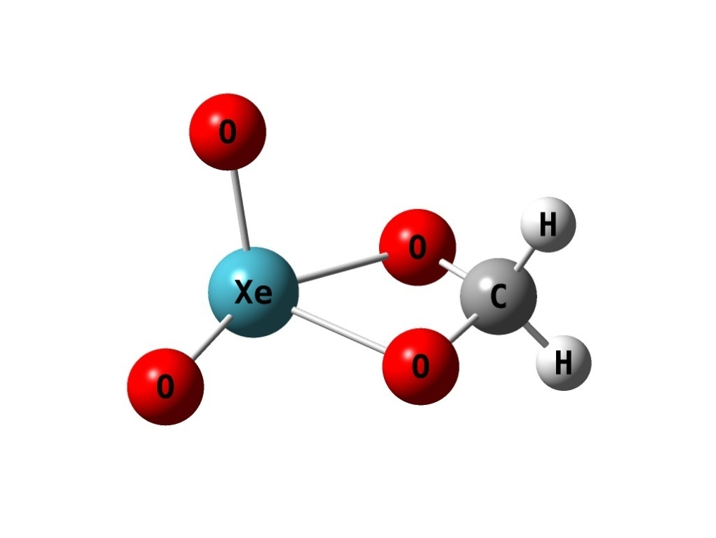
64.8
2.148
1.794
4
1.798
2.007
3
1
2
Figure 2.12 O2XeO2CH2 B3LYP/aptz 理論方法下最佳化結構(鍵長:Å，鍵角:°)

65.0
1.996
2.141
1.799
1.794
4
3
2
1
Figure 2.13 O2XeO2CHCH3_trans B3LYP/aptz 理論方法下最佳化結構(鍵長:Å，鍵角:°)
65.1
1.998
2.139
1.799
1.795
4
3
2
1
Figure 2.14 O2XeO2CHCH3_cis B3LYP/aptz 理論方法下最佳化結構(鍵長:Å，鍵角:°)
4

3

2
1
1
4
2
3
3
4
2
1
4
3
2
1
TS
cis
trans
=

Figure 2.15 O2XeO2CHCH3 異構物轉換之過渡態(TS) 及 Newman projection 示意圖
65.4
1.990
2.131
1.800
1.795
4
3
2
1
Figure 2.16 O2XeO2CCH3CH3 B3LYP/aptz 理論方法下最佳化結構(鍵長:Å，鍵角:°)
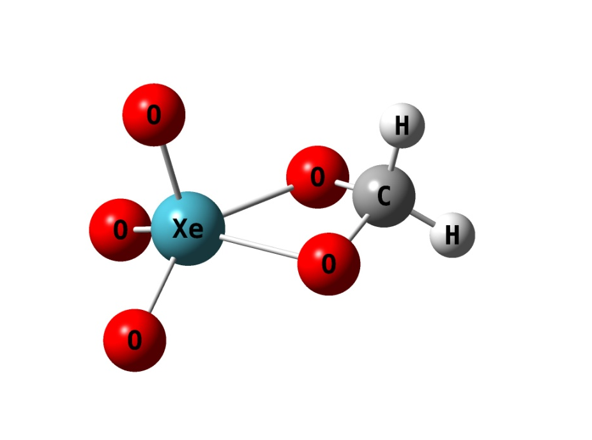
65.6
2.042
2.042
1.781
1.781
1.777
5
4
3
2
1
Figure 2.17 O2XeO2CH2 B3LYP/aptz 理論方法下最佳化結構(鍵長:Å，鍵角:°)

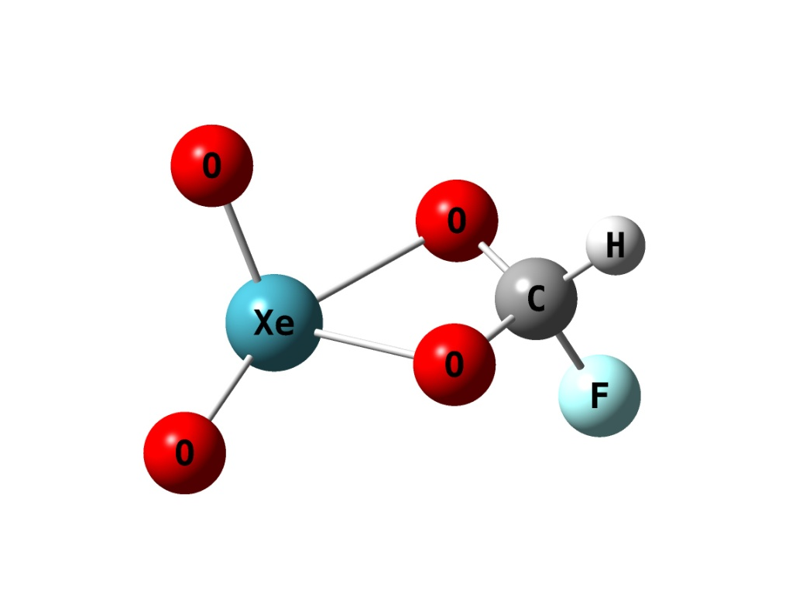
63.3
2.025
2.185
1.795
1.787
4
3
2
1
Figure 2.18 O2XeO2CHF_trans B3LYP/aptz 理論方法下最佳化結構(鍵長:Å，鍵角:°)

63.2
2.031
2.186
1.795
1.791
4
3
2
1
Figure 2.19 O2XeO2CHF_cis B3LYP/aptz 理論方法下最佳化結構(鍵長:Å，鍵角:°)

2
4
3
1

cis
TS
trans
4
2
3
1
2
1
4
3
4
3
2
1

=

Figure 2.20 O2XeO2CHF 異構物轉換之過渡態 (TS) 及 Newman projection 示意圖

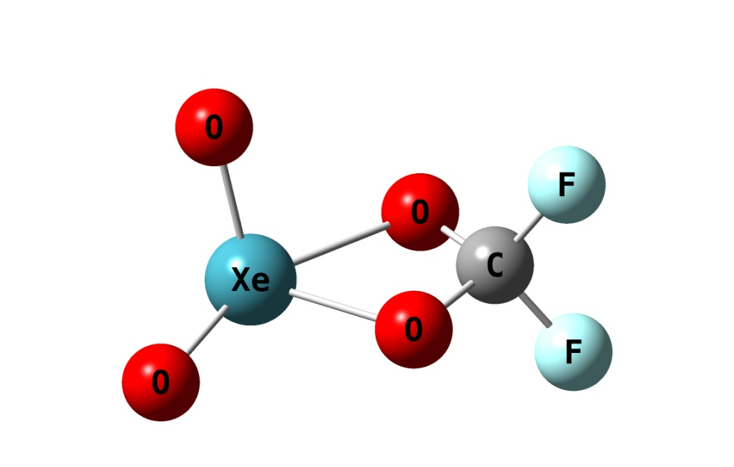
64.0
2.200
1.992
1.790
1.782
4
3
2
1
Figure 2.21 O2XeO2CF2 B3LYP/aptz 理論方法下最佳化結構(鍵長:Å，鍵角:°)

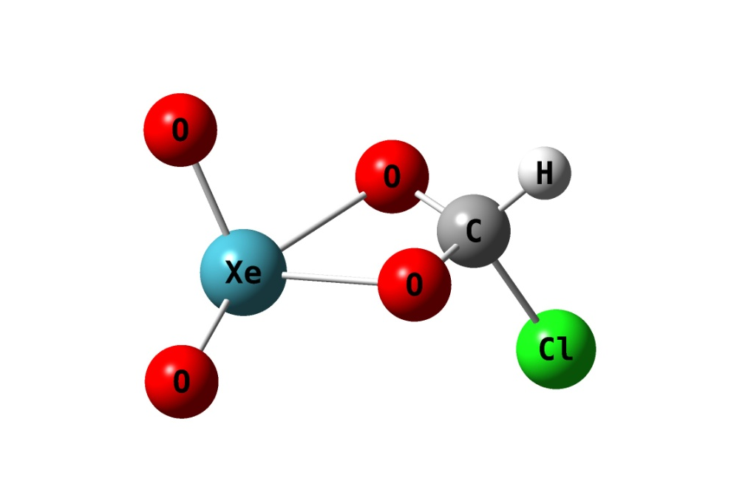
63.2
2.024
2.189
1.794
1.788
4
3
2
1
Figure 2.22 O2XeO2CHCl_trans B3LYP/aptz 理論方法下最佳化結構(鍵長:Å，鍵角:°)

63.0
2.028
2.193
1.795
1.790
4
3
2
1
Figure 2.23 O2XeO2CHCl_cis B3LYP/aptz 理論方法下最佳化結構(鍵長:Å，鍵角:°)
2
4
3
1

=

Figure 2.24 O2XeO2CHF 異構物轉換之過渡態 (TS) 及 Newman projection 示意圖

62.9
2.010
2.221
1.791
1.785
4
3
2
1
Figure 2.25 O2XeO2CF2 B3LYP/aptz 理論方法下最佳化結構(鍵長:Å，鍵角:°)

2.7參考文獻
- Greenwood, N. N.; Earnshaw, A. In Chemistry of the Elements; Butterworth−Heinemann: Oxford, 2001; p 888.
- Ozima, M.; Podosek, F.- A. J. Geophys. Res. 1999, 104, 25493.
- Kunz, J.; Staudacher, T.; Allegre, C.-J. Science. 1998, 280, 877.
- Caldwell, W.-A.; Nguyen, J.-H.; Pfrommer, B.-G.; Mauri, F.;Louie, S.-G.; Jeanloz, R. Science. 1997, 277, 930.
- Nishio-Hamane, D.; Yagi, T.; Sata, N.; Fujita, T.; Okada, T. Geophys. Res. Lett. 2010, 37, L04302.
- Sill, G.-T.; Wilkening, L.-L. Icarus 1978, 33, 13–22.
- Matsuda, J.-I.; Matsubara, K. Geophys. Res. Lett. 1989, 16, 81.
- Pepin, R.-O. Icarus. 1991, 92, 2.
- Sanloup, C.; Schmidt, B.-C.; Jambon, A.; Gregoryanz, E. Science. 2005, 310, 1174.
- Selig, H.; Claassen, H.-H.; Chernick, C.-L.; Malm, J.-G.; Huston, J.-L. Science. 1964, 143, 1322.
- Huston, J.-L.; Studier, M.-H.; Sloth, E.-N. Science. 1964, 143,1161.
- Smith, D. -F. J. Am. Chem. Soc. 1963, 85, 816.
- Templeton, D.-H.; Zalkin, A.; Forester, J.-D.; Williamson, S.-M. J. Am. Chem. Soc. 1963, 85, 817.
- Gundersen, G.; Hedberg, K.; Huston, J.-L. J. Chem. Phys. 1970, 52 , 812.
- Claassen, H.-H.; Knapp, G. J. Am. Chem. Soc. 1964, 86,2341.
- Huston, J.-L.; Claassen, H.-H. J. Chem. Phys. 1970, 52, 5646.
- McDowell, R.-S.; Asprey, L.-B. J. Chem. Phys. 1972, 57, 3062.
- Gunn, S.-R. J. Am. Chem. Soc. 1965, 87, 2290.
- Zelenov,V.-V.; Aparina, E.-V.; Loboda, A.-V.; Kukui, A.-S.; Dodonov, A.-F.;Kastanov, S.-A.; Aleinikov, N.-N. Eur. J. Mass Spectrom. 2002, 8, 233.
- Bartlett, N.; Rao, P.-K. Science. 1963, 139, 506.
- Brock, D.-S.; Schrobilgen, G.- J. J. Am. Chem. Soc. 2011, 133, 6265
- Yamanichi, M.; Hirao, K.; Yamachita, K. J. Chem. Phys. 1998, 108, 1514.
- Pyykko, P.; Tamm, T. J. Phys. Chem. 2000, 104, 3826.
- Bartlett, N.; Wechsberg, M.; Jones, G.-R.; Burbank, R.-D. Inorg. Chem. 1972, 11, 1124.
- Templeton, L.-K.; Templeton, D.-H.; Seppelt, K.; Bartlett, N. Inorg. Chem. 1976, 15, 2718.
- Schrobilgen, G.- J.; Suontamo, R.-J.; Pointner, B-E. Inorg. Chem. 2006, 45, 1517
- Sun, Y.-L.; Hong, J.-T.; Hu, W.-P. J. Phys. Chem. A 2010, 114, 9359.
- Møller, C.; Plesset, M. S. Phys. Rev. 1934, 46, 618.
- Scuseria, G. E.; Schaefer, H. F. J. Chem. Phys. 1989, 90, 3700.
- Becke, A. D. Phys. Rev. A, 1988, 38, 3098.
- Lee, C.; Yang, W.; Parr, R. G. Phys. Rev. B. 1988, 37, 785.
- Stephens, P. J.; Devlin, F. J.; Chabalowski, C. F.; Frisch, M. J. J. Phys. Chem. 1994, 98, 11623.
- Adamo, C.; Barone, V. J. Chem. Phys. 1998, 108, 664.
- Perdew, J. P. In Electronic Strusture of Solids’91; Ziesche, P.; Esching, H., Eds.; Akademie Verlag: Berlin, 1991; p 11.
- Stephens, P. J.; Devlin, F. J.; Ashvar, C. S.; Bak, K. L.; Taylor, P. R.; Frisch, M. J. ACS Symp. Ser. 1996, 629, 105.
- Dunning, J.; Thom, H. J. Chem. Phys. 1989, 90, 1007.; Kendall, R.-A.; Dunning, J.; Thom, H. J. Chem. Phys. 1992, 96, 6796.
- Peterson, K.A.; Figgen, D.; Goll, E.; Stoll, H.; Dolg, M. J. Chem. Phys. 2003, 119, 11113.
- Chiu, J-W. PhD. Dissertation, National Chung Cheng University, 2003.
- Gaussian 09, Revision A.1, Frisch, M. J., Trucks, G. W., Schlegel, H. B., Scuseria, G. E., Robb, M. A., Cheeseman, J. R., Scalmani, G., Barone, V., Mennucci, B., Petersson, G. A., Nakatsuji, H., Caricato, M., Li, X., Hratchian, H. P., Izmaylov, A. F., Bloino, J., Zheng, G., Sonnenberg, J. L., Hada, M., Ehara, M., Toyota, K., Fukuda, R., Hasegawa, J., Ishida, M., Nakajima, T., Honda, Y., Kitao, O., Nakai, H., Vreven, T., Montgomery, Jr., J. A., Peralta, J. E., Ogliaro, F., Bearpark, M., Heyd, J. J., Brothers, E., Kudin, K. N., Staroverov, V. N., Kobayashi, R., Normand, J., Raghavachari, K., Rendell, A., Burant, J. C. Iyengar, S. S. Tomasi, J. Cossi, M. Rega, Millam, N. J., Klene, M. Knox, J. E., Cross, J. B., Bakken, V., Adamo, C., Jaramillo, J., Gomperts, R. E. Stratmann, O. Yazyev, A. J. Austin, R. Cammi, C. Pomelli, J. W. Ochterski, R. Martin, R. L., Morokuma, K., Zakrzewski, V. G., Voth, G. A., Salvador, P., Dannenberg, J. J., Dapprich, S., Daniels, A. D., Farkas, O., Foresman, J. B., Ortiz, J. V., Cioslowski, J., and Fox, D. J., Gaussian, Inc., Wallingford CT, 2009.
- Christe, K.-0.; Wilson, W.-W. Inorg. Chem. 1988, 27, 3763.

